Contacts : Date de réalisation : 05/07/2019
Agence Française pour la Biodiversité
5, square Félix Nadar
94 300 Vincennes

Circonscription de bassin
Adour-Garonne

Etat de la situation au
1er juillet 2019

Présentation des observations ONDE

Identification de faits marquants sur les habitats et le fonctionnement des milieux aquatiques

Dossier suivi par :
Lionel SAINT-OLYMPE
Direction Régionale Occitanie

Adresse :
97 rue Saint-Roch
31400 Toulouse

Tél : 05.62.73.76.83 - 06.77.07.69.94
Courriel : lionel.saint-olympe@afbiodiversite.fr

Avec la collaboration des Services Départementaux de l’AFB

SOMMAIRE

SOMMAIRE 3

1 INTRODUCTION 4
A. BSH Bassin des DREAL 4
B. Contribution AFB 4

2 ETAT DE L’ECOULEMENT DANS LES COURS D’EAU 5
A. ONDE en quelques lignes 5
B. Valorisation des données de ONDE 6
C. Situation au 1er juillet 2019 7
D. Evolution de la situation par rapport aux campagnes précédentes 10
E. Comparaison interannuelle 11

3 Identification de faits marquants sur les habitats et le fonctionnement des milieux aquatiques 13
A. Evénements hydro-climatiques remarquables 13
B. Conséquences sur les habitats et le fonctionnement des milieux aquatiques 15

4 SYNTHESE 15

INTRODUCTION

- BSH Bassin des DREAL
Le Bulletin de Situation Hydrologique (BSH) de Bassin des DREAL (Direction Régionale de l'Environnement, l'Aménagement et du Logement) décrit l'état des ressources en eau d’un bassin à une date donnée. Il est constitué d’un ensemble de cartes, de graphiques d’évolution et de leurs commentaires qui présentent la situation quantitative des ressources en eau du bassin selon des grands thèmes (pluies efficaces, débits des cours d’eau, niveau des nappes souterraines, état de remplissage des barrages-réservoirs, milieux aquatiques). Il peut également fournir une information synthétique sur les arrêtés préfectoraux pris pour limiter les usages de l’eau durant la période d’étiage.

L’élaboration de ces bulletins de Bassin par la DREAL coordonnatrice de Bassin est le résultat d’une collaboration de différents producteurs et gestionnaires des données, à savoir :

- Météo-France qui élaborent les bulletins pluviométriques,
- les DREAL du bassin concerné qui produisent les données sur les débits des cours d'eau et l'état de remplissage des barrages (en collaboration avec d’autres acteurs, ex. EDF, les grands lacs de Seine, etc.). Chaque région du bassin élabore un bulletin régional, leur fréquence de parution est généralement mensuelle,
- les Services Géologiques Régionaux (SGR) du BRGM (Bureau de Recherches Géologiques et Minières) qui communiquent les informations sur les niveaux des nappes,
- l’afb qui rend compte des observations du réseau ONDE et de certains faits marquants concernant l’état des milieux aquatiques (cf. § suivant).

Les BSH de Bassin des DREAL sont directement accessibles sur le site http://www.eaufrance.fr Leur fréquence de parution est bimensuelle.

- Contribution AFB
L'objectif de la contribution AFB au BSH de Bassin des DREAL est de mettre à disposition, auprès des principaux acteurs de l’eau du bassin,

- d’une part, les observations collectées dans le cadre de l’observatoire national des étiages (ONDE) qui vise à apporter de l’information sur l’évolution quantitative des ressources en eau sur des secteurs où il n’existe actuellement pas de réseaux de suivi,
- d’autre part, les conséquences des conditions hydro-climatiques remarquables sur les habitats et le fonctionnement des milieux aquatiques.

Cinq contributions AFB sont produites au cours de l’année, réparties de la manière suivante :

- un BSH présentant la situation au 1er juin et intégrant la campagne ONDE de mai
- un BSH présentant la situation au 1er juillet et intégrant la campagne ONDE de juin
- un BSH présentant la situation au 1er août et intégrant la campagne ONDE de juillet
- un BSH présentant la situation au 1er septembre et intégrant la campagne ONDE d’août
- un BSH présentant la situation au 1er octobre et intégrant la campagne ONDE de septembre

Une partie libre reposant sur l’expertise des agents AFB est également proposée, si certains faits marquants concernant les observations sur les milieux aquatiques directement en lien avec les conditions hydroclimatiques ont été identifiés.

Le mode de recueil des données présentées est exclusivement l’observation visuelle, aucune mesure n’est mise en œuvre sur le terrain.

ETAT DE L’ECOULEMENT DANS LES COURS D’EAU

- ONDE en quelques lignes
L’observatoire national des étiages (ONDE) présente un double objectif de constituer un réseau de connaissance stable sur les étiages estivaux et d’être un outil d’aide à la gestion de crise. Les stations ONDE sont majoritairement positionnées en tête de bassin pour apporter de l’information sur les situations hydrographiques non couvertes par d’autres dispositifs existants et/ou pour compléter les informations disponibles auprès des gestionnaires de l'eau (ex. banque HYDRO).

Sur le terrain, le niveau d'écoulement des cours d'eau est apprécié visuellement selon 3 modalités de perturbations d'écoulement :
- ‘écoulement visible’ : correspond à une station présentant un écoulement continu - écoulement permanent et visible à l'œil nu,
- ‘écoulement non visible’ : correspond à une station sur laquelle le lit mineur présente toujours de l'eau mais le débit est nul.
- ‘assec’ : correspond à une station à sec, où l'eau est totalement évaporée ou infiltrée sur plus de 50% de la station.

Il est toutefois possible de travailler en 4 modalités au niveau départemental (distinction avec la modalité ‘écoulement visible faible’) mais l'exploitation des données pour les périmètres régional, bassin et national ne se fera que sur les 3 modalités décrites précédemment.

De plus, une modalité spécifique ‘observation impossible’ permet d’indiquer que l’observateur n’a pas pu réaliser d’observation propre à l'écoulement du cours d'eau lors de son déplacement sur la station, en raison de conditions exceptionnelles (accessibilité de la station, modification des conditions environnementales propres à la station, etc.).

Le réseau ONDE s’organise selon deux types de suivis : un suivi usuel et un suivi complémentaire. La différence entre ces deux suivis réside dans les périodes et fréquences de mise en œuvre des observations sur le terrain.

- Le suivi usuel

Le suivi usuel vise à répondre à l’objectif de constitution d’un réseau de connaissance. Les observations usuelles doivent être stables dans le temps de manière à constituer un jeu de données historiques permettant l’estimation de l’intensité des étiages estivaux par comparaison des informations obtenues avec celles des années antérieures. Pour cela, l’ensemble des stations est suivi régulièrement à des périodes et fréquences fixes définies au niveau national. Le suivi usuel est réalisé mensuellement de façon systématique sur tous les départements métropolitains sur la période de mai à septembre, au plus près du 25 de chaque mois à plus ou moins 2 jours. Il concerne l'ensemble des stations ONDE du département, c'est à dire un minimum de 30 stations par département.

- Le suivi complémentaire

En dehors des périodes de suivi usuel (cf. paragraphe ci-dessus), l’activation anticipée et l’arrêt de ONDE, ainsi que l'augmentation de la fréquence d'observation, peuvent être ordonnés par les préfets de département (MISE) ou sur décision spontanée des services départementaux de l’AFB. Il s’agit du suivi complémentaire dont l'objectif est d'apporter des informations pour la gestion de situations jugées sensibles. Son activation peut également être déclenchée à l'échelle du bassin à l’initiative des préfets coordonnateurs si la situation le nécessite ou par le ministère du développement durable si un état de crise le justifie à l'échelle nationale.

Même s'il est préconisé d'effectuer les observations sur la totalité des stations du réseau départemental, le suivi complémentaire peut également se mettre en place sur un sous-échantillonnage de stations ONDE (ex. sur un bassin versant particulièrement impacté par les prélèvements). La fréquence de prospection est laissée à l'appréciation des acteurs locaux, le maximal peut être hebdomadaire au pire de la crise.

L’observatoire ONDE est rappelé dans la circulaire du 18 mai 2011 relative aux mesures exceptionnelles de limitation ou de suspension des usages de l'eau en période de sécheresse.

Pour plus d’information :
http://www.reseau.eaufrance.fr/ressource/note-technique-onde-accompagnant-courrier-deb

- Valorisation des données de ONDE
Un indice départemental ONDE est estimé selon le calcul suivant :

Il est calculé uniquement si, pour une campagne donnée, une modalité d’écoulement a pu être définie sur chacune des stations du réseau départemental. Dans le cas contraire, seule une représentation graphique de l'évolution des stations selon les modalités d'observation et une représentation cartographique sont proposées.

Ainsi une valeur de l’indice est disponible au minimum 1 fois/mois dans le cadre du suivi usuel,
D’autres valeurs peuvent être également calculées dans le cas du suivi complémentaire pour lequel les prospections de terrain sont nécessairement menées sur l’ensemble des stations du réseau.
- Situation au 1er juillet 2019
- Informations générales relatives au déroulement de la dernière campagne d’acquisition de données

Il s’agit de la 2e campagne usuelle ONDE réalisée en 2019.
Les résultats des observations du département de la Charente-Maritime n’étaient pas saisis dans la base nationale au moment de la rédaction de ce bulletin.

- Commentaire introductif de l’état de la situation

La situation d’étiage a été particulièrement sévère durant les 4 dernières années. De nombreuses situations d’assec ont même été observées jusqu’en janvier 2019 dans certains département du bassin. La ressource en eau était alors largement déficitaire, et les écosystèmes aquatiques impactés.

En 2019, si les mois de janvier et février ont été assez pluvieux, ceux de mars et avril ont été particulièrement secs. Cette situation n’a pas permis une recharge correcte des nappes et la constitution d’un stock suffisant en montagne (manteau neigeux peu important).

Les quelques orages et épisodes pluvieux du mois de mai et du début du mois de juin ont permis de maintenir des écoulements superficiels sur une très large majorité des cours d’eau de tête de bassin, à l’entame de la période estivale.

La 2e quinzaine du mois de juin a été marqué par des températures atmosphériques beaucoup plus chaudes, avec un épisode caniculaire d’une ampleur exceptionnelle (par l’intensité et la précocité du phénomène) qui a eu des répercussions sur le débit des petits cours d’eau.

- Carte des écoulements de la dernière campagne – situation au 1er juillet dans le bassin Adour-Garonne

Les cartes ci-après présentent les informations sur l’écoulement des cours d’eau exprimant leur degré d’assèchement selon des modalisés définies (cf. § 2. A), obtenues à l’issue de campagnes de terrain.

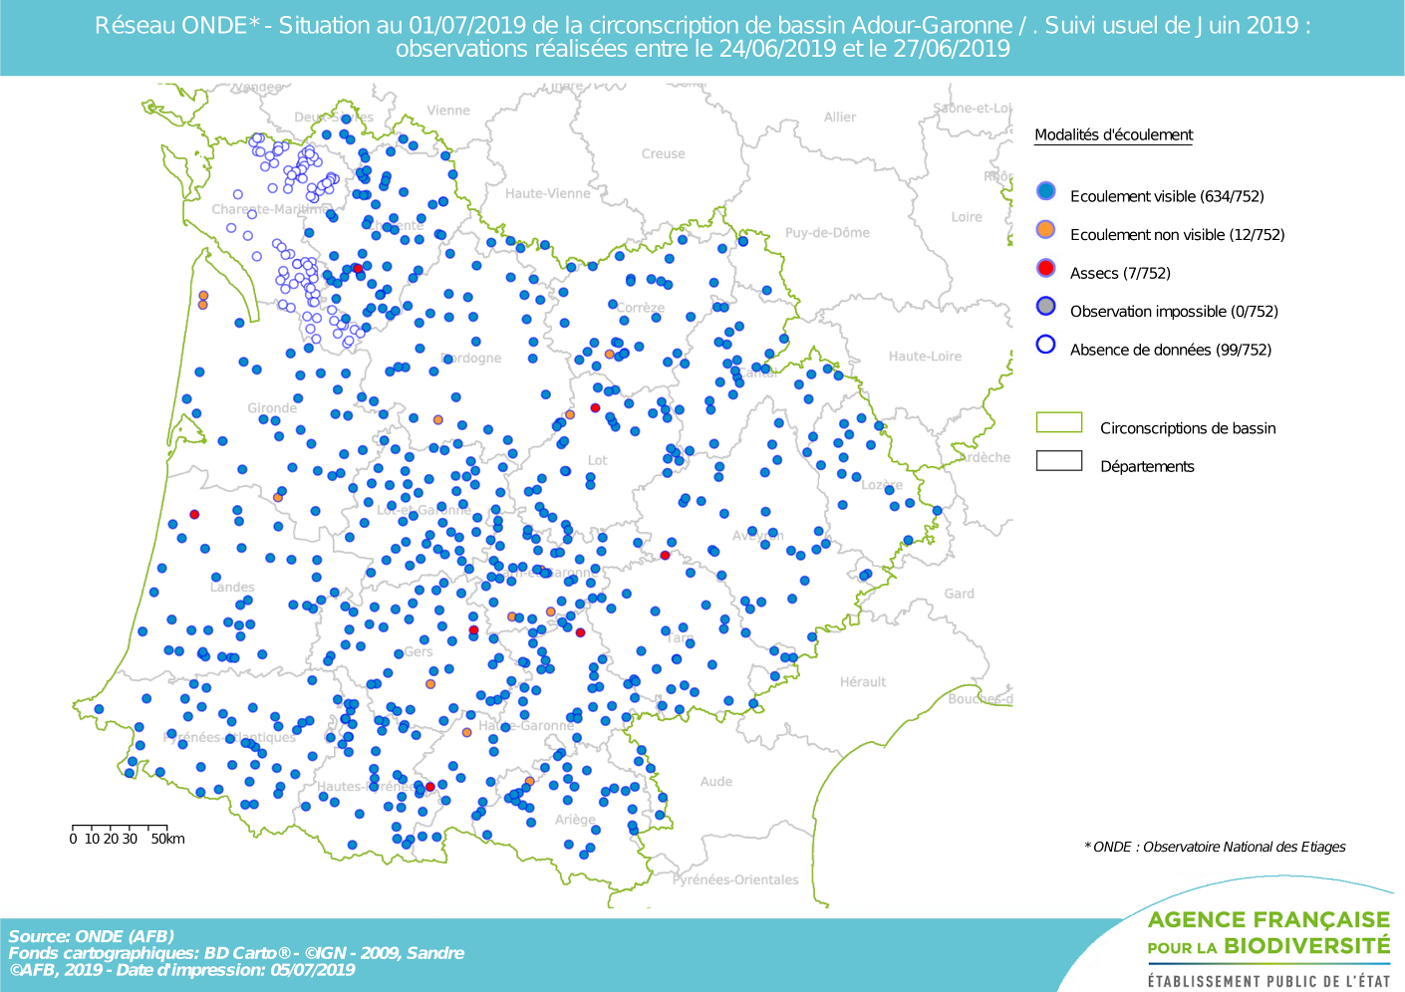

La situation hydrologique des petits cours d’eau est toujours acceptable pour les écosystèmes aquatiques sur la quasi-totalité du bassin, en lien avec les conditions hydro-climatiques observées lors de la première quinzaine du mois de juin.
En effet, 97,1% des stations ONDE observées présentent encore un écoulement visible.

Toutefois, les conditions météorologiques de la fin du mois de juin (peu de précipitations et températures atmosphériques en forte augmentation, avec un épisode caniculaire durant les derniers jours du mois) ont amorcé une chute rapide et généralisée des écoulements superficiels des petits cours d’eau.
Ainsi, plus de 24% des stations ONDE présentaient un écoulement faible lors de cette campagne usuelle ONDE, avec pour certaines un débit très faible parfois proche de la rupture d’écoulement.
De même 19 stations ONDE présentaient déjà une situation d’assec ou une absence d’écoulement visible.

- Représentation cartographique de l’indice ONDE (suivi usuel) au 1er juillet

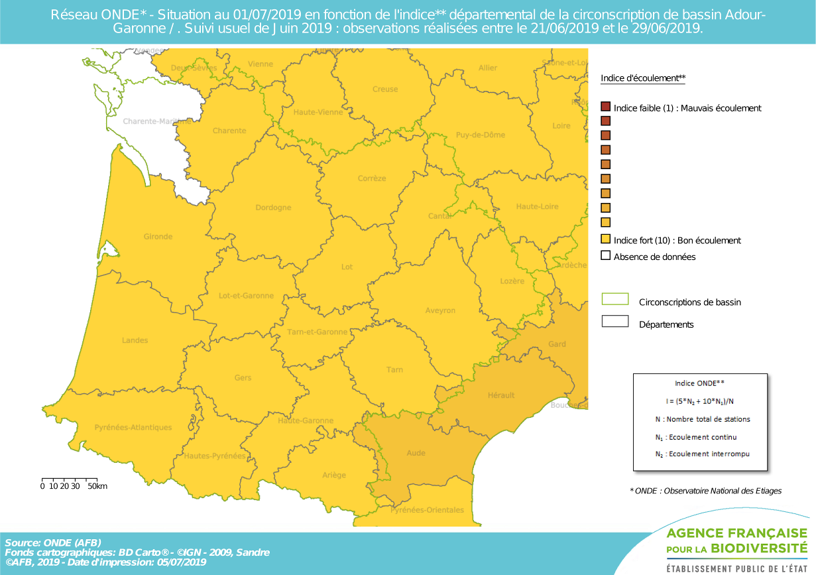

Les indices départementaux sont toujours assez forts à la fin du mois de juin.
Cependant, une large majorité de départements subit une diminution des valeurs d’indice en comparaison de la fin du mois de mai.
La baisse moyenne observée sur les départements du bassin est ainsi de 0,3 point entre la fin du mois de mai et la fin du mois de juin.

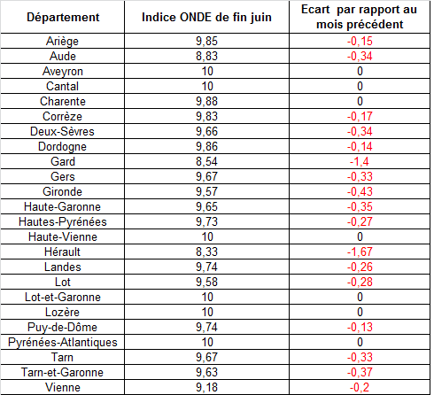

- Evolution de la situation par rapport aux campagnes précédentes
- Représentation cartographique du degré d’assèchement selon les modalités définies

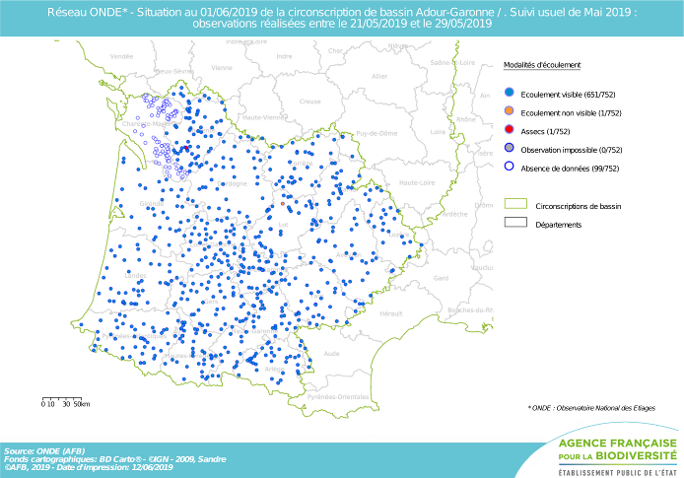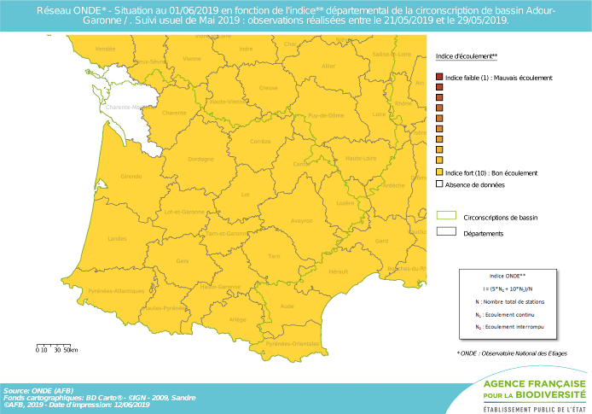
Fin mai 2019
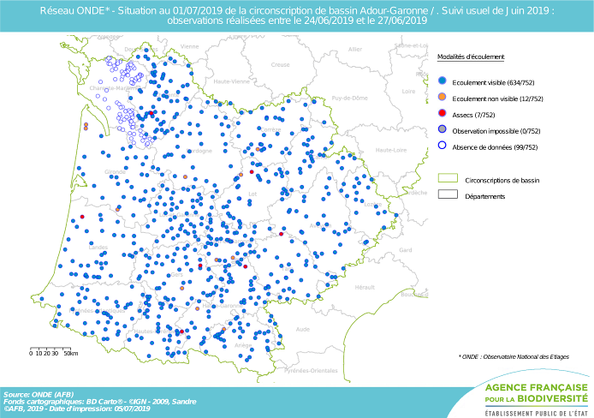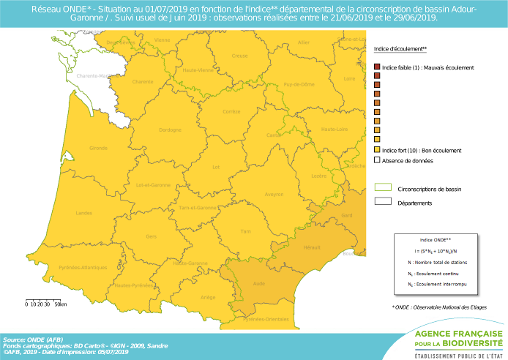
Fin juin 2019

Comme évoqué précédemment, les écoulements ont évolué à la baisse en un mois, avec notamment un nombre beaucoup plus important de stations présentant un écoulement visible mais faible :

Mai 2019 : 45 stations présentant un écoulement faible, 1 station ne présentant pas d’écoulement visible et 1 station en assec

Juin 2019 : 158 stations présentant un écoulement faible, 12 stations ne présentant pas d’écoulement visible et 7 stations en assec

- Comparaison interannuelle
Cartes présentant une comparaison interannuelle des situations à la même période

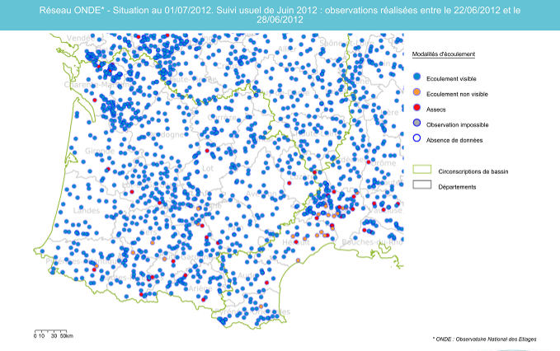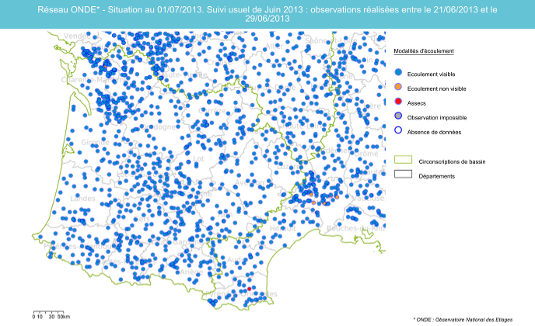
Juin 2012
Juin 2013
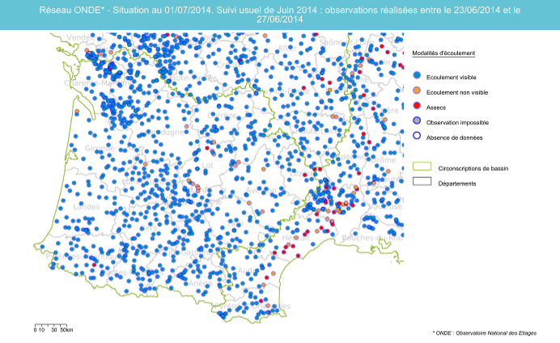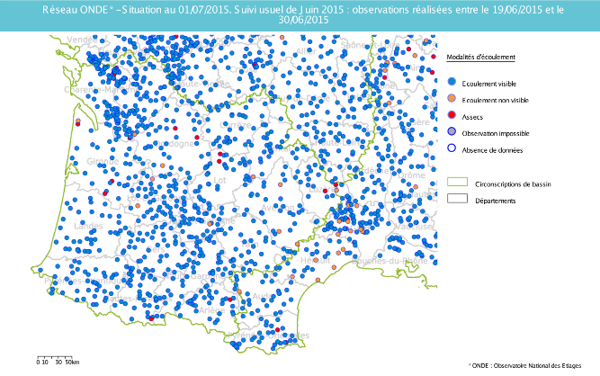
Juin 2014
Juin 2015
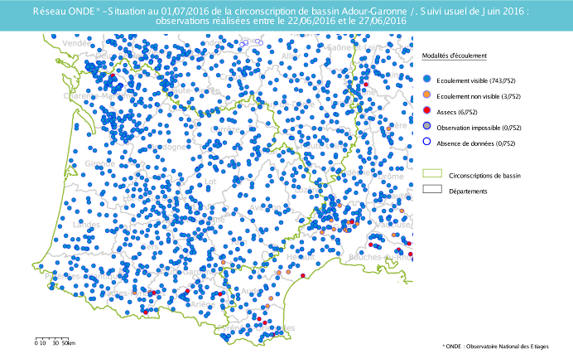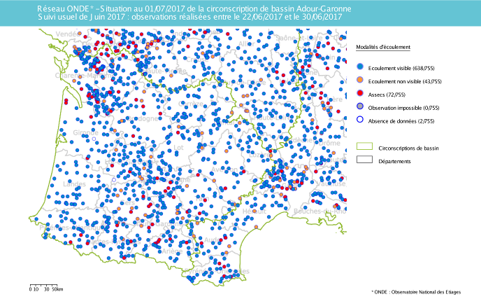
Juin 2016
Juin 2017
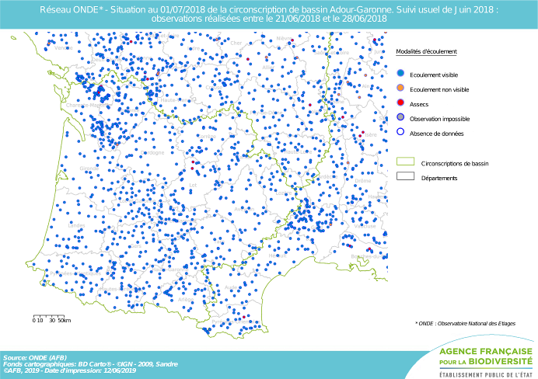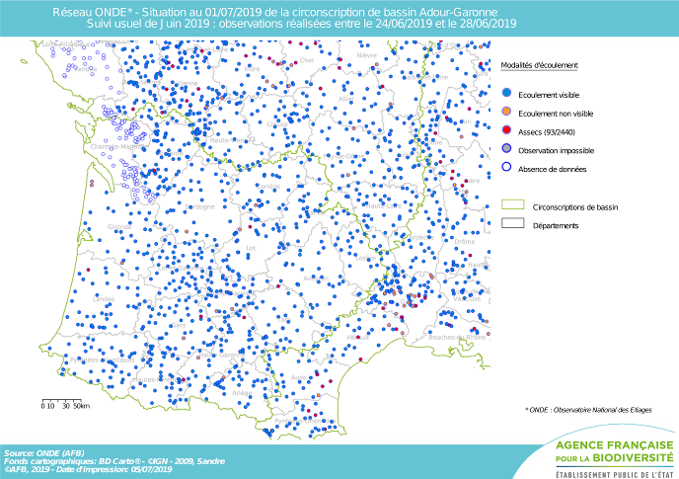
Juin 2018
Juin 2019

En comparant les résultats des observations des écoulements de ce mois de juin avec ceux des sept dernières années à la même époque, il apparait que la situation hydrologique de juin 2019 est moins bénéfique aux milieux aquatiques que celle rencontrée en 2013 (année où le printemps avait été particulièrement humide et frais), mais reste encore peu impactée au regard des résultats de juin 2017 (année où l’étiage avait été particulièrement intense et précoce).
Depuis 8 ans, sur le bassin Adour-Garonne, à la fin du mois de juin, on observe en moyenne 12 stations ne présentant pas d’écoulement visible et 16 stations en assec. Les résultats observés lors de cette campagne d’observation de juin 2019 sont assez proches de ces valeurs repères.

Juin 2012 : 8 stations ne présentant pas d’écoulement visible et 19 stations en assec
Juin 2013 : 1 station ne présentant pas d’écoulement visible et aucune station en assec
Juin 2014 : 16 stations ne présentant pas d’écoulement visible et 5 stations en assec
Juin 2015 : 10 stations ne présentant pas d’écoulement visible et 14 stations en assec
Juin 2016 : 3 stations ne présentant pas d’écoulement visible et 7 stations en assec
Juin 2017 : 43 stations ne présentant pas d’écoulement visible et 72 stations en assec
Juin 2018 : 1 station ne présentant pas d’écoulement visible et 4 stations en assec
Juin 2019 : 12 stations ne présentant pas d’écoulement visible et 7 stations en assec

Identification de faits marquants sur les habitats et le fonctionnement des milieux aquatiques

Cette partie vise à identifier les observations marquantes sur les milieux aquatiques en lien avec les conditions hydro-climatiques. Elle n’a pas vocation à être exhaustive et est alimentée à partir d’observations liées aux autres missions des agents AFB

- Evénements hydro-climatiques remarquables
Sont uniquement listés les événements hydrologiques, en lien avec les conditions hydro-climatiques, potentiellement impactant pour les habitats et le fonctionnement des milieux aquatiques.

Exemple du département des Landes (Hervé JACQUOT, SD40)

Au milieu du mois de juin, la situation hydraulique des Luys (dans la partie amont du département des Landes) était alarmante, avant même le début de la saison d’irrigation.

Les observations ONDE effectuées à la fin du mois de juin sont dans l’ensemble satisfaisantes.
Par contre, sans être alarmiste, sans pluie ou orage, très vite certains cours d’eau passeront « dans le rouge » vu leur état actuel.
Un assec naturel est à noter car très précoce pour la saison sur Le ruisseau du Moulin d'Esleys à Pontenx-les-Forges (d’habitude observation similaire en septembre).

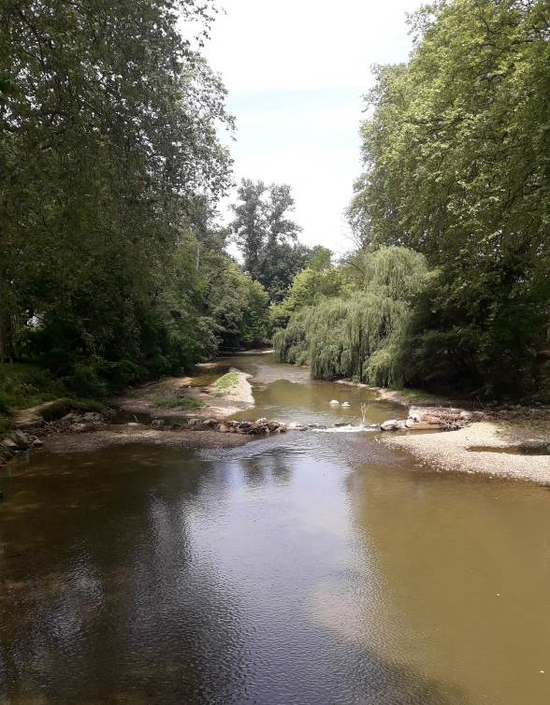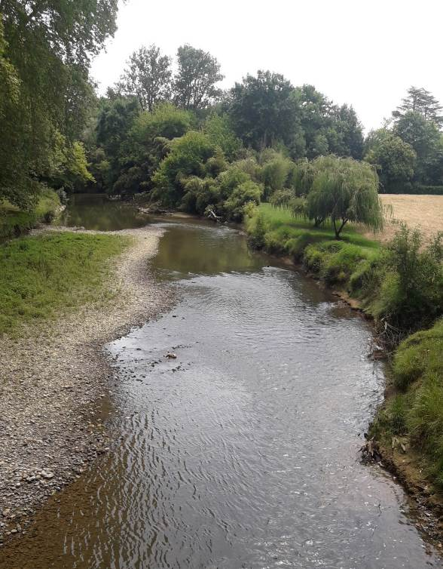
Luy de Béarn à Amou (étiage aussi marqué constaté sur le Luy de France) et le ruisseau de Larrigand à Pomarez (plus de surverse déjà sur le petit seuil immédiat amont du pont routier) présentant des débits faibles pour la saison, le 17 juin 2019
(Photographies : AFB SD40)

Exemple du département de la Haute-Garonne (Régis SERIE, SD31) :

Les précipitations de la semaine du 17 au 23 juin ont permis un ralentissement des abaissements des cours d’eau.
Avec l’arrivée des fortes chaleurs, on observe une chute des débits des cours d’eau.
Le Vignals en assec représente bien la situation liée à l’arrivée de ces grosses chaleurs (cf photographie).
Il faut espérer qu’avec les prévisions météo de la semaine prochaine (avec un léger rafraichissement et quelques orages) la situation des cours d’eau ne se détériore pas plus.

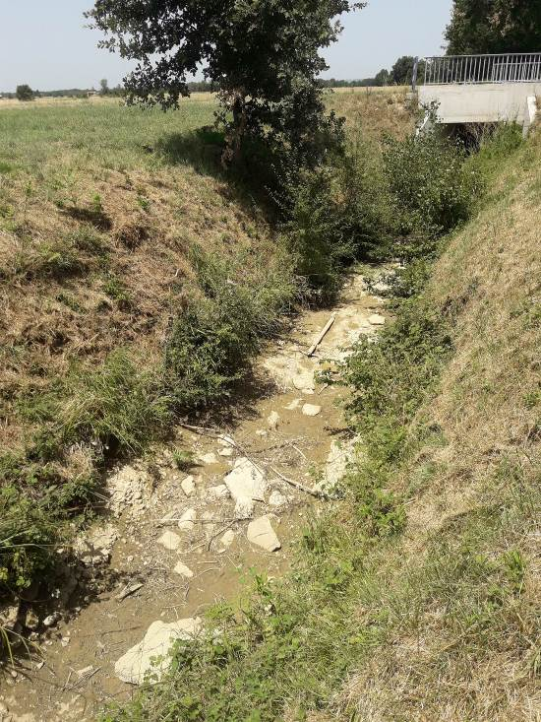
La station Onde sur les Vignals en situation d’assec le 27 juin 2019
(Photographie : SD31 AFB DR OCCITANIE)

Exemple du département du Lot (Stéphane VIDAL, SD46)

Dans le Lot, ce mois de juin 2019 a été plutôt humide pour les trois premières semaines (68 mm à Gourdon), puis comme partout ailleurs, un période sèche, très chaude et souvent venteuse s’est mise en place (jusqu’à 42 ° C à Cahors).
Cette météo, combinée à une irrigation des cultures importante et à une faible recharge hivernale des nappes favorise la baisse prononcée du débit des cours d’eau du département.
Lors de la tournée du 24 juin 2019, soit avant la période de forte chaleur, 2 cours d’eau étaient déjà à sec ou en rupture, et une douzaine en faible débit. On peut s’attendre à une forte dégradation de cette situation pour les prochains jours.
Le niveau des restrictions des usages de l’eau augmente également de façon rapide.

- Conséquences sur les habitats et le fonctionnement des milieux aquatiques
Sont uniquement décrits les conséquences possibles du déficit hydrique ou des crues morphogènes sur les milieux aquatiques.

Impacts biologiques

Exemple du département du Lot (Stéphane VIDAL, SD46)

La fédération départementale de pêche commence à effectuer des sauvetages de poissons dans les milieux dont l’assèchement est trop rapide pour permettre aux poissons de se réfugier dans les zones encore en eau.
La station d’épuration de Montfaucon sur l’amont du Céou dysfonctionne et laisse échapper des boues dans le milieu naturel. La dilution est quasi inexistante à ce niveau-là et les eaux souterraines sont impactées puisque le débit du cours d’eau disparait peu après le rejet

SYNTHESE

Les fortes températures atmosphériques couplées à de faibles précipitations entrainent une dégradation rapide et généralisée des écoulements superficiels des cours d’eau situés en tête de bassin.
Les observations ONDE réalisées à la fin du mois de juin en attestent. Toutefois, l’épisode caniculaire s’est poursuivi au-delà de la période de suivi usuel et il est fort probable que la situation soit actuellement encore plus délicate dans un certain grand nombre de secteurs.

Les conditions météorologiques prévues dans les prochains jours ne devraient pas inverser la tendance actuelle (ou alors très ponctuellement).

